ГОСУДАРСТВЕННОЕ УЧРЕЖДЕНИЕ  
ВЫСШЕГО ПРОФЕССИОНАЛЬНОГО ОБРАЗОВАНИЯ  
«БЕЛОРУССКО-РОССИЙСКИЙ УНИВЕРСИТЕТ»

Кафедра «Автоматизированные системы управления»

АППАРАТНОЕ И ПРОГРАММНОЕ ОБЕСПЕЧЕНИЕ ЭВМ И СЕТЕЙ.

***Методические указания   
к выполнению лабораторных работ   
для студентов специальности 1-53 01 02   
«Автоматизированные системы обработки информации»***

**Маршрутизация в IP-сетях. Технологии глобальных сетей**.

Могилев 2015

Одобрено кафедрой «Автоматизированные  системы  управления»

«11» декабря 2015 г., протокол № 5

 Составитель ст. преподаватель В. Т. Садовский

Методические указания к выполнению   
лабораторных работ для студентов специальности 1-53 01 02   
 «Автоматизированные системы обработки информации»

Учебное издание

АППАРАТНОЕ И ПРОГРАММНОЕ ОБЕСПЕЧЕНИЕ ЭВМ И СЕТЕЙ

**Изучение протокола статической маршрутизации с использованием оборудования CISCO**.

|  |  |
| --- | --- |
|  | © ГУ ВПО «Белорусско-Российский  университет», 2015 |

Лабораторная работа № 12. Изучение протокола статической маршрутизации с использованием оборудования CISCO.

**Цель работы:** Изучение принципов маршрутизации IP сетей на примере протоколов статической маршрутизации с использованием программного обеспечения построения виртуальных сетей - Packet Tracer 6.0. Получение практических навыков по настройке маршрутизаторов Cisco 2901.

**Оборудование. Маршрутизатор CISCO 2901 с установленными** модулями расширения ***Ethernet Switch- EHWIC-D-8ESG и WIC-1AM-V2***

# Основные сведения

Сетевой протокол IP является маршрутизируемым. Для передачи данных от компьютера одной локальной сети к компьютеру другой локальной сети, могут использоваться различные маршруты и маршрутизаторы. В сетях большого масштаба требуется максимально автономная прокладка маршрутов, для чего применяются различные протоколы маршрутизации

**Маршрутизация (routing)** – процесс определения маршрута следования информации в сетях связи. Задача маршрутизации состоит в определении последовательности транзитных узлов для передачи пакета от источника до адресата. Каждый маршрутизатор имеет от двух и более сетевых интерфейсов, к которым подключены: 1) локальные сети, либо 2) маршрутизаторы соседних сетей. Выбор маршрута или другими словами интерфейса, маршрутизатор осуществляет на основе таблицы маршрутизации. Таблицы маршрутизации содержат информацию о сетях, подключенных локально (непосредственно), и интерфейсов, через которые осуществляется подключение, а также содержатся сведения о маршрутах или путях, по которым маршрутизатор связывается с удаленными сетями, не подключенными локально.

Эти маршруты могут назначаться администратором статически или определяться динамически при помощи программного протокола маршрутизации.

**Маршрутизатор (router, роутер)** – сетевое устройство третьего уровня модели OSI, обладающее как минимум двумя сетевыми интерфейсами, которые находятся в разных сетях. Причем в сетях могут использовать различные технологии физического и канального уровней. Маршрутизатор может иметь интерфейсы: для работы по медному кабелю, оптическому кабелю, так и по беспроводным «линиям» связи. На физическом и канальном уровне наиболее часто используются технологии Ethernet, FastEthernet, GigabitEthernet, 10GEthernet, Toking Ring, FDDI, PPP, Frame Relay, X.25, SDH, PDH,DWDM и др.

На сетевом уровне используются сетевые протоколы: IPv4, IPv6, IPX, Frame Relay, ATM, X.25. Маршрутизаторы различаются по области их применения. Маршрутизаторы для дома и небольшого офиса имеют малый размер, просты в настройке. Зачастую в них встроен коммутатор Ethernet и беспроводная точка доступа WiFi.

Высокопроизводительные промышленные маршрутизаторы выпускаются в 19 дюймовых Unit корпусах для монтажа в серверную стойку. Представляют собой шасси с установленными модулями/блоками. Их функциональность, как правило, можно расширить с помощью установки дополнительных модулей. Такие маршрутизаторы отличает высокая скорость обработки пакетов, многофункциональность, возможность передачи данных в различных физических средах (за счет сменных модулей) и использования различных стандартных протоколов, а также мульти сервисность и высокая стоимость.

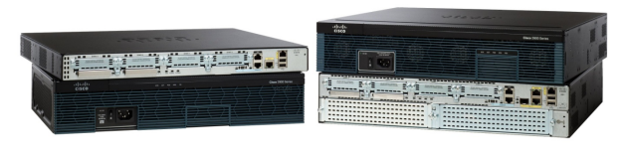

Рис 12.2 Профессиональные маршрутизаторы CISCO серии 2900 для филиалов крупной корпоративной сети.

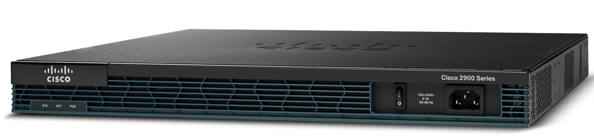

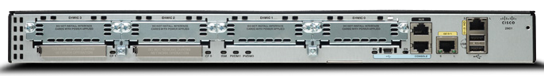

Рис 12.3 Маршрутизатор CISCO 2901 для установки в 19'' стойку, обеспечивающий мульти сервисный сервис ISR фирмы CISCO.

# Средства маршрутизации

Каждый маршрутизатор принимает решения о направлении пересылки пакетов на основании таблицы маршрутизации. Таблица маршрутизации содержит набор правил. Каждое правило в наборе описывает шлюз или интерфейс, используемый маршрутизатором для доступа к определенной сети.

Маршрут состоит из четырех основных компонентов (полей записи):

* значение получателя (адрес сети назначения);
* маска;
* интерфейс (порт);
* адрес шлюза;
* стоимость маршрута или метрика маршрута.

Чтобы переслать сообщение получателю, маршрутизатор извлекает IP-адрес получателя из пакета и находит соответствующее правило в таблице маршрутизации. Значения получателей в таблице маршрутизации соответствуют адресам сетей получателей.

Чтобы определить наличие маршрута к IP-адресу получателя в таблице, маршрутизатор сначала определяет число битов, задающих адрес сети получателя. Затем маршрутизатор ищет в таблице маску подсети, присвоенную каждому из потенциальных маршрутов. Маршрутизатор применяет каждую из масок подсети к IP-адресу получателя в пакете и сравнивает полученный адрес сети с адресами отдельных маршрутов в таблице:

1. при обнаружении совпадающего адреса пакет пересылается на соответствующий интерфейс или к соответствующему шлюзу;

2. если адрес сети соответствует нескольким маршрутам в таблице маршрутизации, маршрутизатор использует маршрут с наиболее точным или наиболее длинным совпадающим фрагментом адреса сети;

3. иногда для одной сети адресата существует несколько маршрутов с равной стоимостью: маршрут, используемый маршрутизатором, выбирается на основе правил протокола маршрутизации;

4. в отсутствие совпадающих маршрутов маршрутизатор направляет сообщение на шлюз, указанный в маршруте по умолчанию, если он настроен.

Появление записей в таблице маршрутизации происходит в основном из трех источников:

1. ***Программного обеспечения стека протокола TCP/IP.*** Это записи с особыми IP-адресами: как 127.0.0.0, 224.0.0.0.; записи с адресами, предназначенные для обработки широковещательных рассылок (записи имеющие маску 255.255.255.255), ***а также записи о непосредственно подключенных сетях и маршрутах по умолчанию (данная информация- результат конфигурирования интерфейсов маршрутизатора ).***
2. ***Записи с адресами сетей назначения, сформированные вручную администратором с помощью утилиты (команды) ip route***. Такие записи называются ***статическими***. Они имеют неограниченный срок жизни.
3. И, наконец, третьим источником записей могут быть ***протоколы маршрутизации, такие как RIP, OSPF, BGP.*** Такие записи всегда являются динамическими, то есть имеют ограниченный срок жизни.

Для маршрутизатора желательно поддерживать маршруты к каждому возможному адресу назначения, но при большем количестве сетей, достичь этого полностью невозможно, и часто прибегают к маршруту по «умолчанию». Маршрут по «умолчанию» или «маршрут последней надежды» -это маршрут с адресом куда перенаправляются все пакеты не определенные таблицей маршрутизации.

# Специальные термины и понятия.

**Метрика** – числовой коэффициент, влияющий на выбор маршрута в компьютерных сетях. Как правило, определяется количеством хопов (ретрансляционных переходов) до сети назначения или параметрами канала связи. Чем метрика меньше, тем маршрут приоритетнее.

**Шлюз по умолчанию (default gateway)**, **шлюз последней надежды (last resort gateway)** – адрес маршрутизатора, на который отправляется трафик для которого не нашлось отдельных записей в таблице маршрутизации. Для устройств, подключенных к одному маршрутизатору (как правило, это рабочие станции), использование шлюза по умолчанию – единственная форма маршрутизации. Шлюз последней надежды применяется обычно в устройствах (маршрутизаторах), где ситуация, в которой не найдется отдельного маршрута, является исключительной.

**Автономная система (AS)** – группа маршрутизаторов, обменивающаяся маршрутной информацией при помощи одного протокола.

**Административное расстояние (administrative distance)** – коэффициент надежности маршрута, используемый на маршрутизаторах компании Cisco. Приоритет имеет тот маршрут, который обладает меньшим административным расстоянием. В случае двух одинаковых маршрутов с одинаковым административным расстоянием рассматривается метрика маршрута. Таким образом, использование административных расстояний позволяет резервировать маршруты.

|  |  |
| --- | --- |
| ***Источник данных о маршруте*** | ***Административное расстояние*** |
| Непосредственно подключенная сеть | 0 |
| Статический маршрут | 1 |
| Суммарный маршрут EIGRP | 5 |
| Внешний протокол BGP | 20 |
| Внутренний протокол EIGRP | 90 |
| Протокол IGRP | 100 |
| Протокол OSPF | 110 |
| Маршрут от одной промежуточной системы к другой (IS-IS) | 115 |
| Протокол RIP | 120 |
| Протокол внешнего шлюза (EGP) | 140 |
| Внешний протокол EIGRP | 170 |
| Внутренний протокол BGP | 200 |
| Неизвестный источник | 255 |

**Шаблонная маска (wildcard mask)** – маска, указывающая на количество хостов сети. Является дополнением для маски подсети. Вычисляется по формуле для каждого из октетов маски подсети как 255-маска_подсети. Например, для сети 192.168.1.0 и маской подсети 255.255.255.242 шаблонная маска будет выглядеть как 0.0.0.13. Шаблонная маска используется в настройке некоторых протоколов маршрутизации, а так же является параметром ограничений в списках доступа.

**Петля маршрутизации** – явление, возникающее, когда маршрутизатор отсылает пакет на адрес назначения, а получивший такой пакет маршрутизатор, возвращает его обратно. Таким образом, получается петля. Для борьбы с подобными петлями в TCP/IP предусмотрен механизм TTL. Протоколы маршрутизации так же предлагают способы борьбы с петлями.

# Протоколы маршрутизации

Протокол маршрутизации — это сетевой протокол, используемый маршрутизаторами для определения возможных маршрутов следования данных в составной компьютерной сети.

**Статическая маршрутизация** – вид маршрутизации, при котором информация о маршрутах заносится в таблицы маршрутизации каждого маршрутизатора вручную администратором сети. Статические маршруты не изменяются до тех пор, пока администратор не перенастроит их вручную. В таблице маршрутизации эти маршруты обозначаются буквой **S**. Символом **С** в таблице маршрутизации помечены непосредственно присоединенные к маршрутизатору сети.  Маршрутизатор задействует административное расстояние каждого маршрута, чтобы определить лучший путь к адресату. Меньшее административное расстояние означает более надежный источник. Данный вид маршрутизации **имеет ряд недостатков**:

* Плохая масштабируемость, так как при добавлении N сети потребуется сделать 2*(N+1) записей о маршрутах.
* при достаточно большой сегментации составной сети (N подсетей > 5) таблица маршрутизации на каждом из маршрутизаторов будет сильно отличаться от таблиц на других устройствах.
* Отсутствует возможность адекватно отреагировать на ошибки и отказы оборудования канального и сетевого уровня (когда передача данных невозможна, а порт маршрутизатора по-прежнему находится в активном состоянии(up).
* Ввод всей информации вручную является весьма трудоемкой задачей и влечет за собой необходимость документирования этих маршрутов.
* При изменении топологии сети требуется вручную менять правила маршрутизации, т.е. переконфигурировать таблицу маршрутизатора.
* Все эти проблемы решаются (передачей служебной широковещательной информации в сеть) **в протоколах динамической** маршрутизации, о которых речь пойдет ниже.

***Но есть и положительные качества***:

* Легкость конфигурации Метод статической маршрутизации является довольно простым для понимания и настройки и по праву считается наименее сложным методом маршрутизации.
* Отсутствует обмен служебной информацией между маршрутизаторами о топологии сетей, таким образом и дополнительная нагрузка на сеть в виде широковещательного служебного трафика, характерного для динамических протоколов маршрутизации.
* При использовании статических записей процессору маршрутизатора не требуется производить никаких расчетов, связанных с определением маршрутов.

***Статическая маршрутизация продолжает успешно использоваться при****:*

* организации работы компьютерных сетей небольшого размера (1-2 маршрутизатора
* на компьютерах (рабочих станциях) внутри сети. В таком случае обычно задается маршрут шлюза по умолчанию.
* В целях безопасности- когда необходимо скрыть некоторые части составной корпоративной сети;
* Если доступ к подсети обеспечивается одним маршрутом, то вполне достаточно использовать один статический маршрут. Такой тип сети (подсети) носит названия тупиковой сети (stub network).

**Статическая маршрутизация по умолчанию** означает, что если пакет предназначен для сети, которая не перечислена в таблице маршрутизации, то маршрутизатор отправит пакет по заданному по умолчанию маршруту. При этом маршрутизатор направляет пакеты к следующему маршрутизатору, когда тот в таблице не задан явно. Заданные по умолчанию маршруты устанавливаются как часть статической конфигурации.

# Практическое выполнение задания:

Для выполнения лабораторной работы используется ПО Packet Tracer

и маршрутизатор CISCO c модулями расширения Ethernet Switch- EHWIC-D-8ESG и WIC-1AM-V2

Запустите программу Cisco Packet Tracer.

Установите модули расширения EHWIC-D-8ESG и WIC-1AM-V2 и включите питание.

## Базовая настройка маршрутизаторов и устройств сети

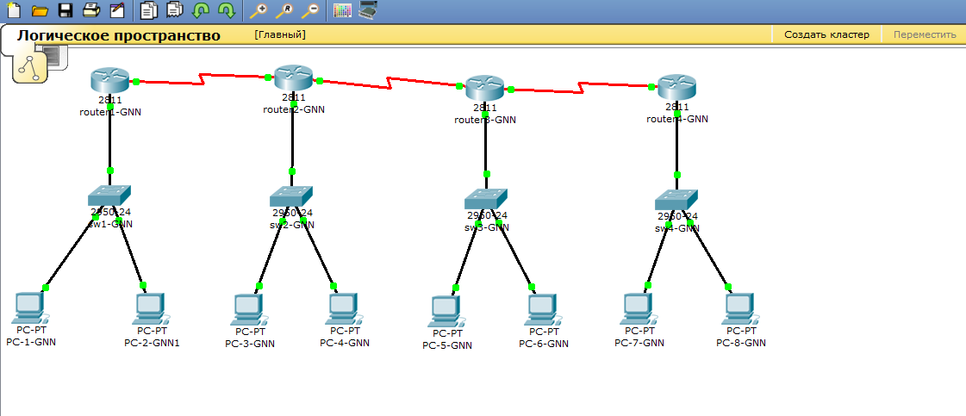В области «Логическое пространство» создайте топологию сети, аналогичной на данном ScreenShot (Рис.12.2).

Рис.12.2 – Топология сети

**5.1.** При обозначении коммутаторов, маршрутизаторов, компьютеров выполняем следующее правило, например коммутатор SW-1 ***обозначается как***,

***SW-1-GNN, G-номер группы, NN-порядковый номер в журнале группы (ведущий ноль в данном случае пишется, например G-2,порядковый № 13, запишется как SW-1-213; router1 обозначится как R1-GNN.***

**5.2.** Конструкция выбранного маршрутизатора (2901) предусматривает наличие 2-х интерфейсов Fast Ethernet, для увеличения количества интерфейсов надо установить плату расширения. Выбираем из списка сетевой модуль Cisco NM-4A/S на 4 асинхронных/синхронных последовательных порта.

*Модуль Cisco NM-4A/S позволяет иметь 4 низкоскоростных последовательных соединений через DB-60 коннекторы, поддерживающие 5 типов интерфейсов (RS-232, RS-449, RS-530, V.35, X.21) и в режиме DTE и в DCE. Такие соединения могут быть сконфигурированы вплоть до 115.2 kbps на асинхронный трафик или 128 kbps на синхронный.*

Для этого нужно выключить маршрутизатор. Выбрать плату и установить ее в свободный разъем. После установки необходимо включить маршрутизатор. На Рис. 12-3, 12-4 показан пример добавления платы NM-4A-S в router1-GNN.

Из имеющегося списка можно выбрать более скоростную плату (модуль), например NM-1FE-FX, данный модуль, предоставляет один интерфейс Fast-Ethernet для подключения оптического кабеля. В этом случае можно достичь скорости 100Mb/s, но придется использовать оптический кабель. Cisco 2811 поддерживает множество других модулей, так например WIC-2A/S поддерживает два последовательных соединения T1/E1, асинхронный и синхронный трафик. Подключается напрямую к слоту WIC.

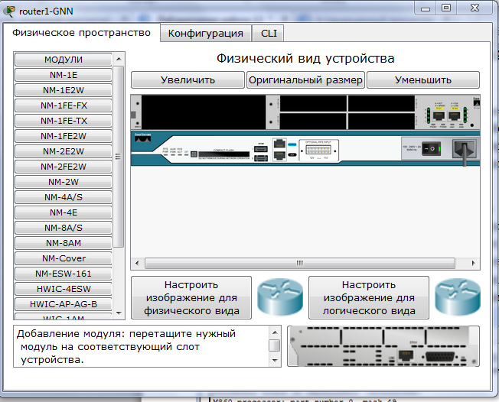

***Кнопка питания (включена по умолчанию)***

**Тянем сюда**

**Требуемый модуль (плата)**

**Рис12.3 – Добавление модуля NM-4A/S**

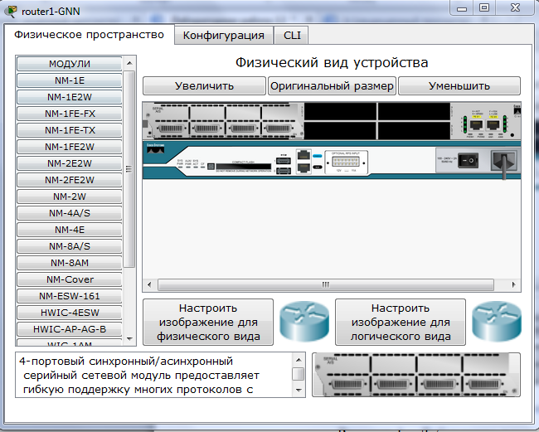

**Рис12.4 – Установленная плата NM-4A/S**

Аналогичные действия повторить для остальных маршрутизаторов.

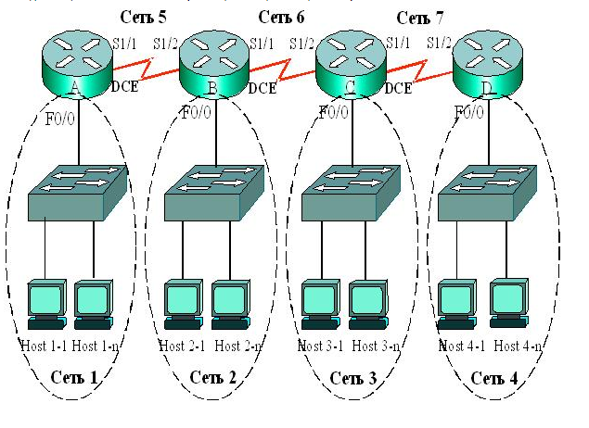

**Рис12.5 – Упрощенная схема сети с указанием портов и разбиением на подсети**

**Конфигурирование интерфейсов маршрутизаторов**

Таблица 12.1 - Адреса сетей и интерфейсов маршрутизаторов

|  |  |  |  |
| --- | --- | --- | --- |
|  | **IP-адрес сети** | **Интерфейсы** | **IP-адрес интерфейса** |
| Сеть1 | 192.100+G.NN.0/24 | F0/0 R1-GNN | 192.100+G.NN.1 |
| Сеть2 | 192.100+G.10+NN.0/24 | F0/0 R2-GNN | 192.100+G.10+NN.1 |
| Сеть3 | 192.100+G.20+NN.0/24 | F0/0 R3-GNN | 192.100+G.20+NN.1 |
| Сеть4 | 192.100+G.30+NN.0/24 | F0/0 R4-GNN | 192.100+G.30+NN.1 |
| Сеть5 | 200.50.50.0/30 | S1/1 R1-GNN | 200.50.50.11 |
|  |  | S1/2 R2-GNN | 200.50.50.12 |
| Сеть6 | 200.60.60.0/30 | S1/1 R2-GNN | 200.60.60.11 |
|  |  | S1/2 R3-GNN | 200.60.60.12 |
| Сеть7 | 200.70.70.0/30 | S1/1 R3-GNN | 200.70.70.11 |
|  |  | S1/2 R4-GNN | 200.70.70.12 |

**Настройку IP-адресов интерфейсов проводить в соответствии с таблицей 12.1!**

**5.3.** После начальной загрузки маршрутизатора *операционная система* предложит продолжить *конфигурирование* в диалоговом режиме, от которого следует отказаться (*Continue* *with* *configuration* *dialog*? [yes/no]: **no** ). Аналогичная *запись* появляется и при работе с реальными устройствами. В некоторых версиях операционных систем затем необходимо подтвердить завершение диалогового режима.

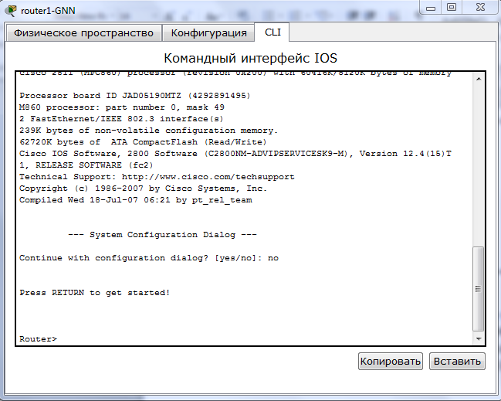

**5.4.** Для входа в **привилегированный режим** вводим *команду* *enable,*а затем для входа в **глобальный режим** *команду* *config terminal (conf term)*.



**5.5** Для того чтобы войти в режим детального конфигурирования интерфейса, используется *команда* interface (либо сокращенный ее вариант *int*) в глобальном режиме конфигурации. Например, при конфигурировании интерфейса Fast Ethernet с номером 0, входящим в состав слота 0, используется *команда*

**5.6** Установка IP-адреса интерфейса 192.102.13.1 c маской 24 производится следующей командой:

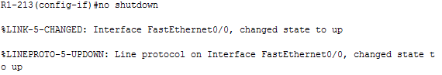**5.7** По умолчанию все интерфейсы выключены. Включение интерфейса производится по команде *no shutdown*, а выключение – командой *shutdown*:

**5.8** Конфигурацию интерфейса можно просмотреть по команде ***show interfaces и show running-config*** (сокращенно ***sh int и sh run*** ). *По* команде sh int производится *верификация* всех интерфейсов маршрутизатора.

*Верификация* одного конкретного интерфейса производится по команде sh int с указанием проверяемого устройства. Ниже приведена часть распечатки команды sh int f0/0, по которой проводится проверка конфигурации интерфейса **Fast Ethernet 0/0**:

***R1-213>sh int f0/0***

Результат выполнения данной команды представлен ниже:

Из распечатки следует, что:

* Интерфейс включен (*Fast Ethernet* 0/0 is up), и протокол на нем – тоже (*line* *protocol* is up),
* МАС-*адрес* интерфейса *Fast Ethernet* 0/0 будет 0001.c7bb.7e01,
* IP-*адрес* – 192.102.13.1/24, где число 24 означает маску 255.255.255.0, максимальный размер кадра:
* *MTU* – 1500 *байт*,
* ширина полосы – 100 Мбит/с (BW 100000 Kbit),
* задержка – 100 мкс (DLY 100 usec),
* надежность – максимальная (*reliability* 255/255),

передача и прием (*txtload* 1/255 и rxload 1/255). .

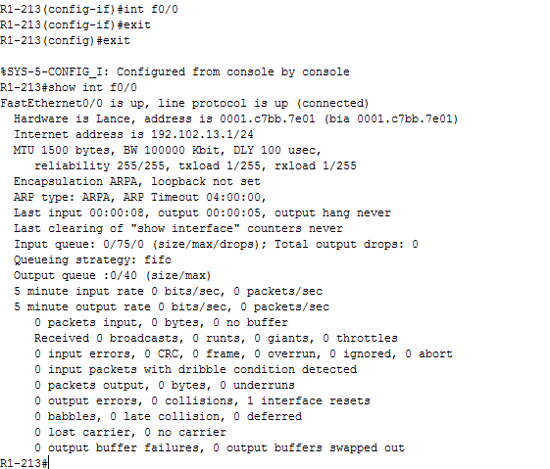

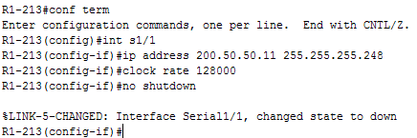**5.9**  При конфигурировании *последовательного интерфейса*, имеющего *DCE*-подключение, например интерфейса s1/1 маршрутизатора R1-GNN, задается не только IP-*адрес*, но и *скорость передачи* данных в битах в секунду с помощью команды *clock rate*:

*Команда* *clock rate* определяет, что *интерфейс* s1/1 маршрутизатора R1_GNN является ведущим (**DCE**) в соединении "*точка-точка*" с интерфейсом s1/2 маршрутизатора R2_GNN.

Конфигурация остальных маршрутизаторов аналогична:

**5.10** Посмотрите конфигурацию сконфигурированных интерфейсов f0/0, s1/1, s1/2 и других с помощью *команды show running-config:*

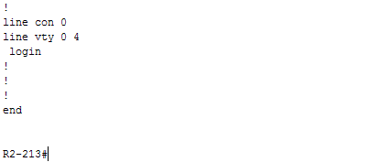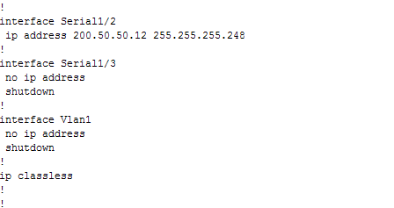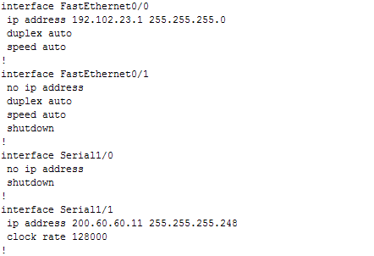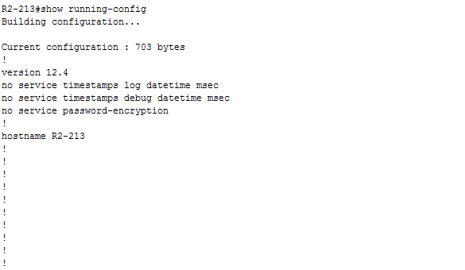

**5.11.**  Повторите пункты 5.1-5.10 для остальных маршрутизаторов, установив для них IP-адреса в соответствии с таблицей 12.1 Для маршрутизаторов R2-GNN, R3-GNN конфигурируются два последовательных интерфейса s1/2 и s1/2 а для маршрутизатора R1 интерфейс s1/1, а для R4 –s1/2, т.к. они пограничные. Смотрите **Рис12.5**, на котором указаны интерфейсы и подсети.

**Для каждого шага по п. 5.1-5.10 сохраняйте ScreenShot's. в отчете**

**5.12.**  Установите IP-адрес для всех конечных устройств (Host).

При работе с пакетом *Packet* *Tracer* задание параметров узла производится следующим образом:

1. "Кликнуть" конфигурируемый узел, например, первый узел Сети 1.
2. Во всплывшем окне выбрать опцию "Desktop", затем "IP Configuration" и затем в новом окне установить IP-адрес узла, *маску подсети* и адрес шлюза в соответствии с Таблица 12.2.

Таблица 12.2. Адреса составной сети

|  |  |  |  |  |
| --- | --- | --- | --- | --- |
| **Сеть** | **Адрес сети** | **Шлюз по умолчанию** | **IP-адрес узла1** | **IP-адрес узла2** |
| ***Сеть1*** | **192.100+G.NN.0/24** | **192.100+G.NN.1** | **192.100+G.NN.2** | **192.100+G.NN.3** |
| ***Сеть2*** | **192.100+G.10+NN.0/24** | **192.100+G.10+NN.1** | **192.100+G.10+NN.2** | **192.100+G.10+NN.3** |
| ***Сеть3*** | **192.100+G.20+NN.0/24** | **192.100+G.20+NN.1** | **192.100+G.20+NN.2** | **192.100+G.20+NN.3** |
| ***Сеть4*** | **192.100+G.30+NN.0/24** | **192.100+G.30+NN.1** | **192.100+G.30+NN.2** | **192.100+G.30+NN.3** |

## Конфигурирование статической маршрутизации

Адрес входного интерфейса следующего маршрутизатора на пути к адресату также называют **шлюзом по умолчанию**. Например, для пакетов, попавших в маршрутизаторR2-GNN, шлюзами по умолчанию будут:

1. интерфейс s1/1 маршрутизатора R1-GNN с адресом 200.50.50.11,
2. интерфейс s1/2 маршрутизатора R3-GNN с адресом 200.60.60.12.

### Формирование таблицы статической маршрутизации.

Для ввода таблицы маршрутизации необходимо на вкладке Конфигурация выбрать Маршрутизация - статическая. На Рис 12.6 показан пример ввода таблицы маршрутизации для маршрутизатора R3-GNN.

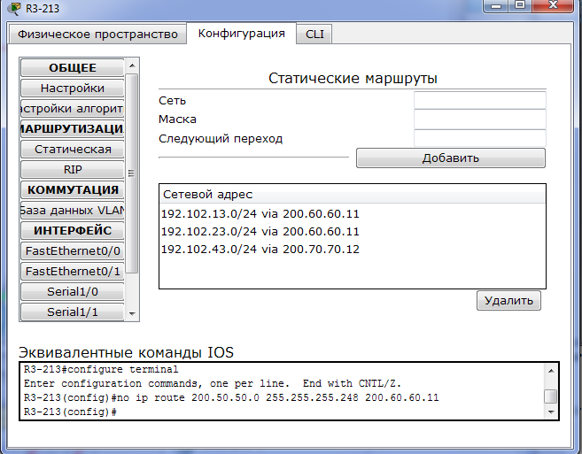**Рис 12.6 – Добавление записи в таблицу маршрутизации маршрутизатора R3-GNN**

Маршрутизатор **R3-GNN** является транзитным, поэтому в него вводим информацию о всех сетях, к которым необходимо обеспечить доступ.

В данной таблицу должны быть следующие записи (адреса сетей, которые напрямую не связаны с данным маршрутизатором):

|  |  |  |
| --- | --- | --- |
| Номер сети | Адрес сети | Адрес шлюза |
| Сеть1 | 192.102.13.0 | 200.60.60.11 |
| Сеть 2 | 192.102.23.0 | 200.60.60.11 |
| Сеть 4 | 192.102.43.0 | 200.70.70.12 |

Таблицу маршрутизации можно формировать используя CLI с помощью команды ip route 192.168.13.0 255.255.255.0 200.60.60.11 для R3.

### Сформируйте таблицу маршрутизации для маршрутизатора R2 с помощью CLI.

Представте ScreenShot's для каждой записи.

### Просмотрите таблицу маршрутизации с помощью команды show ip route.

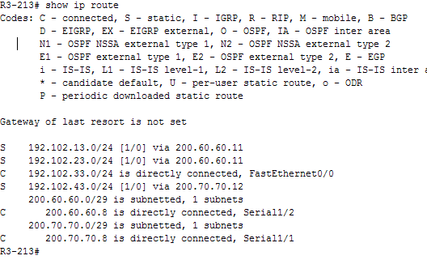Таблица маршрутизации для маршрутизатора R3-GNN представлена на Рис12.7. Приведенные в распечатке значения [1/0] представляют собой "административное расстояние" и метрику.

Рис12.7 – Таблица маршрутизации R3-GNN

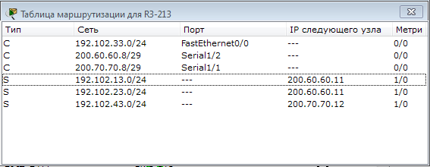Данную таблицу можно получить другим способом – щелкнув на панели справа от рабочей области по значку , а затем по соответствующему маршрутизатору, выбрав в появившемся контекстном меню «Таблица маршрутизации».

**Рис.12.8 – Таблица маршрутизации R3-GNN**

**2.7.3** Выполните пункты 5.2.1-5.2.3 для остальных маршрутизаторов.

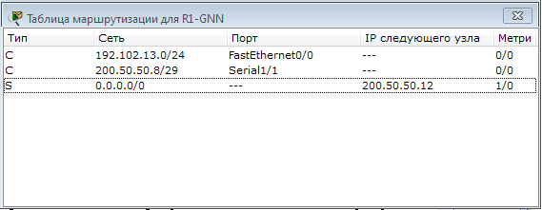

**Рис.12.9 – Таблица маршрутизации R1-GNN**

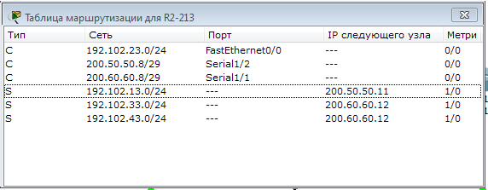**Рис.12.10 – Таблица маршрутизации R2-GNN**

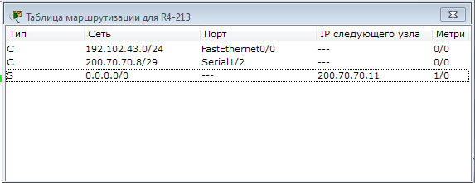

**Рис. 12.11 – Таблица маршрутизации R4-GNN**

### Формирование таблицы для конечных маршрутизаторов

Для конечных маршрутизаторов можно сформировать таблицу с использованием маршрута по умолчанию. ip route 0.0.0.0 0.0.0.0 <ip address int> (ip –адресс внешнего интерфейса). В процессе конфигурирования маршрутизации по умолчанию в адресе и маске сети (и подсети) задействуют все **нули**, которые означают **все сети и все маски**. Подобная маршрутизация устанавливается для тупиковых маршрутизаторов, т. е. она может быть установлена для маршрутизаторов R1-GNN и R4-GNN (**Рис12.5**), потому что через них лежит единственный путь в составную сеть и из нее. Например, для всех пакетов, попавших в маршрутизатор R1-GNN, маршрут по умолчанию будет через его порт s1/1, т. е. шлюзом будет входной интерфейс маршрутизатора R2-GNN с адресом 200.50.50.12.

Сеть, т.е. компьютеры будет работать. Подайте команду с PC7-GNN на PC1-GNN, зафикструйте в ScreenShot’s. Попробуйте подать команду ping 192.102.13.1 с R4 в CLI- получите отрицательный результат.

Добавьте к существующим записям не обходимые записи для остальных сетей. Повторите ввод команды ping с R4 to R1 и наоборот. ScreenShot’s.

### Проверьте работоспособность сети и таблицы маршрутизации  с использованием команд ping и traceroute,

которые проверяют обеспечение IP-связи между маршрутизаторами и всей сети в целом.

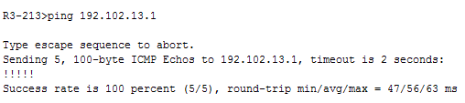

Значки "!!!!!" означают, что связь между маршрутизатором router3-GNN и интерфейсом 192.102.13.1 маршрутизатора R1-GNN удовлетворительная, 100% запросов и ответов (5 из пяти) переданы без искажений. При отсутствии возможности прозвонить узел или интерфейс вместо символов "!!!!!" будет сформирована последовательность из пяти точек – "...".

Убедитесь в работоспособности все компьютеров с помощью команды ping во все сети, представьте ScreenShot’s.

При защите Л.Р. иметь полностью оформленный отчет и рабочий файл PacketTracer с именем LR#12-GNN.pkt.

# Контрольные вопросы:

1. В чем заключается задача маршрутизации?
2. Что такое маршрутизатор?
3. Какие технологии используются маршрутизатором на физическом и канальном уровне? Дать краткую характеристику перечисленным выше технологиям.
4. Перечислите основные компоненты маршрута.
5. С помощью каких команд можно сконфигурировать маршрут по умолчанию?
6. Что такое административное расстояние? Перечислите его значения для нескольких видов маршрутизации.
7. Что такое петля маршрутизации? Как с ней бороться?
8. Что такое статическая маршрутизация? Что в ней обозначается буквами C и S?
9. Назовите шесть признаков относящихся к недостаткам статической маршрутизации
10. Назовите три положительных признака относящихся статической маршрутизации.
11. В каких случаях применяется статической маршрутизации.
12. Конструктивные особенности маршрутизатора Cisco 2811.
13. Что такое *NM-4A/S;?*
14. Найти в сети Интернет модули расширения для Cisco 2811 и привести их основные характеристики (3-5 модулей).
15. Какие команды нужно выполнить, что бы войти в привилегированный и глобальный режимы маршрутизатора CISCO 2901.
16. Приведите команды для конфигурации интерфейсов маршрутизатора Cisco 2901.
17. Какими командами можно просмотреть конфигурацию интерфейсов.
18. Каким образом формируется таблица маршрутизации (показать Packet Tracer, также с помощью команды CLI);
19. Для чего необходим маршрут по умолчанию, как его установить.
20. Как проверить работоспобность сети?

Дополнительные материалы:

1. В.Г. Олифер, Н.А. Олифер Компьютерные сети. Принципы, технологии, протоколы. Учебник для ВУЗов 4-е издание, 2010г. СПб Питер 2010 - 944с. с ил.
2. Программа сетевой академии CISCO CCNA 1 и 2 Вспомогательное руководство. 3-е издание. Стр.757-797